
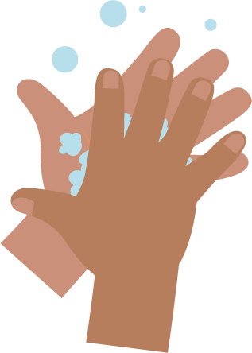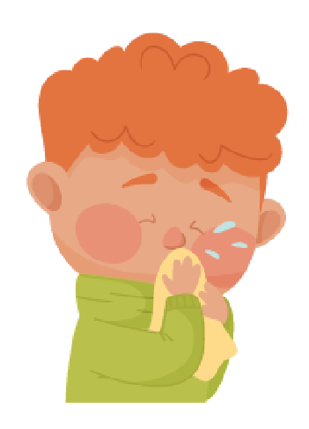
_______________________________

SW1 - Skriveøvelse - placer trinene i næsepudsning i den rigtige rækkefølge

At pudse næse

Skriveøvelse
Skriv en vejledning i den korrekte måde at pudse næse på.
Brug billederne nedenfor til at hjælpe dig.
Vask hænder
Affalds-spand
Papirlomm-etørklæde
Puds
Trin 1

_______________________________
Trin 2

_______________________________
Trin 3

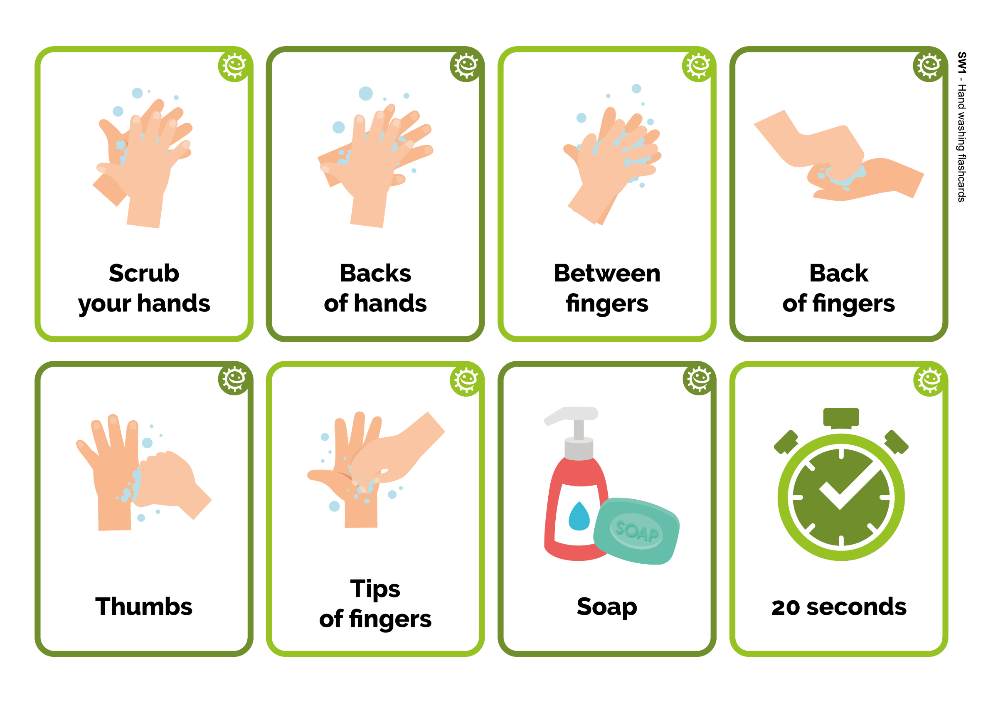
_______________________________
Trin 4
SW1 – Hand Washing Flashcards
Back
of fingers
20 seconds
Soap
Backs
of hands
Scrub
your hands
Thumbs
Tips
of fingers
Between
fingers

